
Základní škola Třemošnice, okres Chrudim, Pardubický kraj
538 43 Třemošnice, Internátní 217; IČ: 70989176, tel: 469 661 719,
emaiI: zskola@tremosnice.cz, www.zs-tremosnice.cz
Registrační číslo: CZ.1.07/1.4.00/21.2459
Název: Škola pro každého – kvalita a efektivnost ve využití lidských zdrojů
Výukový materiál
VY_52_INOVACE_07_ 3.písemná práce: viry – houby

Název materiálu
(téma): písemná práce: viry - houby
Sada: Přírodopis, 2. stupeň
Autor: Mgr. Jiří Olexa
Anotace: písemná práce: viry - houby
(práce s interaktivní tabulí, pracovní list)

© Výukový materiál je majetkem ZŠ Třemošnice, okres Chrudim, Pardubický kraj, 2012

Mgr. Jiří Olexa, 7.prosince 2011, 6.ročník, V/2 W7, Přírodopis, 3.písemná práce: viry - houby

Přírodopis 6

PÍSEMNÁ PRÁCE 3 – viry, bakterie, sinice, houby

- Doplň k obrázkům jména sinic:
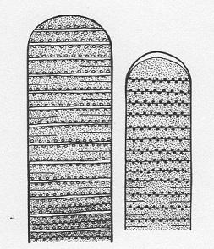
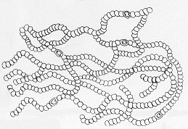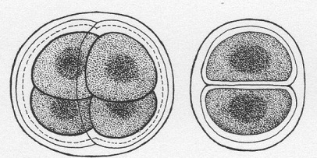

- Jaký organismus je na následujícím obrázku? K obrázku doplň popis:
název organismu:

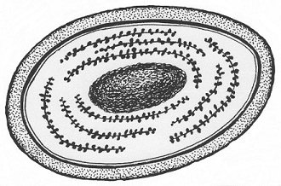

- Doplň k jednotlivým větám odpověď ANO nebo NE:

Viry mají buněčnou stavbu, jejich tělo je tvořeno buňkou.

Všechny nemoci způsobené viry jsou vyléčitelné.

Většina bakterií není schopna vytvářet ústrojné látky,
protože nemají zelené barvivo.

Sinice obsahují zelené barvivo, ale mohou obsahovat
i jiná barviva.

Buňky hub obsahují chloroplasty, mají tedy zelené bar-
vivo.

Plodnice pýchavky obecné jsou jedlé, dokud jsou
uvnitř černé.

- Doplň chybějící slova:

Viry jsou viditelné pouze pomocí .

Viry mají na povrchu těla obal.

Za nepříznivých podmínek vytvoří bakterie klidový útvar,

takzvanou .

Bakterie, které se využívají k výrobě mléčných produktů, jako např. jogurtů,

se nazývají .

Letní přemnožení sinic ve vodě se nazývá .

Část houby, která vyrůstá nad zem a kterou sbíráme se

označuje jako .

je organismus tvořený symbiózou houby s řasou

(nebo může být místo řasy sinice).

5) Porovnej stavbu BAKTERIE a SINICE (z nabídky v závorce v prvním sloupci vyber jednu možnost a doplň do druhého a třetího sloupce) :

 | BAKTERIE | SINICE
slizovitý obal (má - nemá)
buněčná stěna (má - nemá)
jádro (pravé - nepravé)
bičík (má - nemá)
schopnost fotosyntézy (ano - ne)

6) Jmenuj nemoci člověka, které způsobují bakterie (aspoň dvě):

7) Vepiš následující houby do jedné ze tří kolonek podle použitelnosti k jídlu:
klouzek sličný – troudnatec pásovaný – hřib satan – liška obecná – muchomůrka zelená
JEDLÉ | NEJEDLÉ | JEDOVATÉ

8) Uveď příklady lupenatých hub:

Přírodopis 6
řešení

PÍSEMNÁ PRÁCE 3 – viry, bakterie, sinice, houby

- Doplň k obrázkům jména sinic:

sinivka jednořadka drkalka

- Jaký organismus je na následujícím obrázku? K obrázku doplň popis:
název organismu:
sinice

slizovitý obal
membránové
měchýřky
s barvivy
buněčná stěna
jaderná hmota

plazmatická
membrána
cytoplazma

- Doplň k jednotlivým větám odpověď ANO nebo NE:
NE

Viry mají buněčnou stavbu, jejich tělo je tvořeno buňkou.
NE
Všechny nemoci způsobené viry jsou vyléčitelné.
ANO
Většina bakterií není schopna vytvářet ústrojné látky,
protože nemají zelené barvivo.
ANO
Sinice obsahují zelené barvivo, ale mohou obsahovat
i jiná barviva.

Buňky hub obsahují chloroplasty, mají tedy zelené bar-
NE
vivo.
NE
Plodnice pýchavky obecné jsou jedlé, dokud jsou
uvnitř černé.

- Doplň chybějící slova:

Viry jsou viditelné pouze pomocí ELEKTRONOVÉHO MIKROSKOPU .

Viry mají na povrchu těla BÍLKOVINNÝ obal.

Za nepříznivých podmínek vytvoří bakterie klidový útvar,

takzvanou SPORU .

Bakterie, které se využívají k výrobě mléčných produktů, jako např. jogurtů,

se nazývají LAKTOBACILY .

Letní přemnožení sinic ve vodě se nazývá VODNÍ KVĚT .

Část houby, která vyrůstá nad zem a kterou sbíráme se

označuje jako PLODNICE .

LIŠEJNÍK je organismus tvořený symbiózou houby s řasou

(nebo může být místo řasy sinice).

5) Porovnej stavbu BAKTERIE a SINICE (z nabídky v závorce v prvním sloupci vyber jednu možnost a doplň do druhého a třetího sloupce) :

 | BAKTERIE | SINICE
slizovitý obal (má - nemá) | má | má
buněčná stěna (má - nemá) | má | má
jádro (pravé - nepravé) | nepravé | nepravé
bičík (má - nemá) | má | nemá
schopnost fotosyntézy (ano - ne) | ne | ano

6) Jmenuj nemoci člověka, které způsobují bakterie (aspoň dvě):

angína, spála, hnisavé záněty kůže, zápal plic, salmonelóza, borelióza

7) Vepiš následující houby do jedné ze tří kolonek podle použitelnosti k jídlu:
klouzek sličný – troudnatec pásovaný – hřib satan – liška obecná – muchomůrka zelená
JEDLÉ | NEJEDLÉ | JEDOVATÉ
klouzek sličný | troudnatec pásovaný | muchomůrka zelená
liška obecná | hřib satan

8) Uveď příklady lupenatých hub:

liška obecná, bedla vysoká, pečárka ovčí, ryzec smrkový, muchomůrka

červená, muchomůrka zelená

Odkazy:

Obrázky převzaty z:
Přírodopis pro 6.ročník základní školy, FRAUS 2003

